Invitasjon til paragolf breddesamling

Norges Golfforbund (NGF) inviterer til KICK-OFF 2026, med rullesamling, breddesamling og juniorsamling! Samlingene, som har parallelle løp og egne trenere, arrangeres på Skjeberg Golfklubb 18.-19.april. Ansvarlig pro for breddesamlingen er Monica Gundersrud.

Breddesamlingen er for golfspillere i målgruppene til paragolf, 20 år og eldre, med medlemskap i golfklubb. Det stilles ikke krav til hcp, men deltakerne bør ha noe erfaring fra å spille spillet. Målet er utvikling for den enkelte, samt økt deltakelse i paragolf turneringer

Egenandel er kr 800 som dekker kostnader knyttet til trening, middag lørdag og lunsj søndag.

Tentativt program
Lørdag 18.april
12.00 Oppmøte
13.00 Trening
15.30 Spill – 9 hull
Felles middag

Søndag 19.april
09.00 Oppmøte
09.30 Trening
13.00 Lunsj med oppsummering
Spill for de som ønsker (egen kostnad)

Påmelding og evt. spørsmål sendes til Gøril Hansen på e-post goril.hansen@golfforbundet.no.
Frist for påmelding er fredag 27.mars.

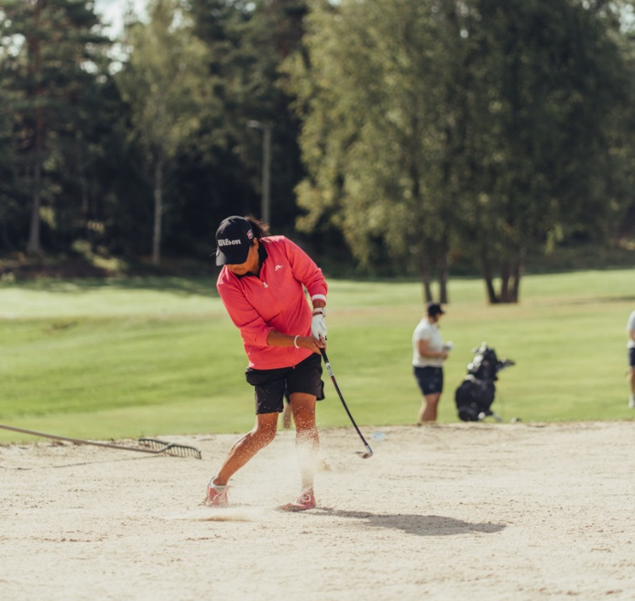

Bevegelseshemning, synshemning, hørselshemning, utviklingshemning og autisme.

